**Sistema Acadêmico**

Versão 1.0

**Envolvidos na elaboração do Documento**

|  |
| --- |
| **Nome** |
| Rodrigo Sales Silva <1> |

**Controle de Versão**

|  |  |  |  |
| --- | --- | --- | --- |
| **Versão** | **Data** | **Razões para alteração** | **Responsável** |
| 1.0 | 11/03/2015 | Documento Inicial | Rodrigo Sales |
| 1.1 | 25/03/2015 | Atualização dos Casos de Uso | Rodrigo Sales |
|  |  |  |  |
|  |  |  |  |
|  |  |  |  |
|  |  |  |  |
|  |  |  |  |
|  |  |  |  |
|  |  |  |  |

**Índice**

1. Introdução 4

1.1. Objetivo do Documento 4

1.2. Objetivos do Projeto 4

1.3. Escopo do Projeto 4

1.4. Referências 4

2. Visão Geral do Projeto 4

2.1. Visão da Situação Proposta 4

2.2. Visão Gráfica da Situação Proposta 5

2.3. Funcionalidades 5

2.4. Premissas e Restrições (Requisitos não Funcionais) 5

**2.4.1.** **Recursos e Prazos** 5

**2.4.2.** **Usabilidade** 5

**2.4.3.** **Confiabilidade** 6

**2.4.4.** **Desempenho** 6

**2.4.5.** **Requisitos de Projeto** 6

2.5. Regras de Negócio 6

2.6. Não Fazem Parte Do Escopo 6

# Introdução

## Objetivo do Documento

Este documento apresenta uma solução proposta de software para o projeto **Sistema Acadêmico**, descrevendo o escopo do projeto e as principais funcionalidades esperadas com sus respectivos volumes de dados e principais requisitos das funcionalidades.

## Objetivos do Projeto

* Atender os aproximadamente 1000 alunos no que se refere as solicitações de visualização das suas notas possibilitando o acesso do aluno 24 horas por dia, 7 dias por semana.
* Diminuir o volume de alunos que se dirigem a secretaria para solicitar trancamento de matrícula e verificar suas notas em 50%.
* Diminuir a quantidade de documentos presentes em forma física (papel) em no mínimo 30% na faculdade migrando-os para o meio digital.

## Escopo do Projeto

* Uma solução de software para controlar os cadastros de alunos, professores, disciplinas e notas.
* Os professores poderão realizar o controle das notas de seus alunos.
* Os alunos poderão consultar seu histórico e solicitar trancamento de matrícula.

## Referências

-

# Visão Geral do Projeto

## Visão da Situação Proposta

Não existe nenhum sistema de TI sendo utilizado atualmente, fazendo com que todo o processo de cadastro e controle de alunos seja muito burocrático, levando dias para atender solicitações simples dos alunos como o de obter seu histórico.

A solução de software solucionará este problema através de cadastro de alunos, professores, disciplinas e notas, após este cadastro inicial, o controle será feito por um funcionário autorizado afim de agilizar a obtenção das informações posteriormente. Através de uma interface online disponível ao aluno, este poderá visualizar informações básicas, como seu histórico e realizar solicitações de documentos e processos, como o trancamento de sua matrícula. Através de uma interface online disponível ao professor, este poderá realizar o controle de notas e faltas dos seus alunos.

## Visão Gráfica da Situação Proposta

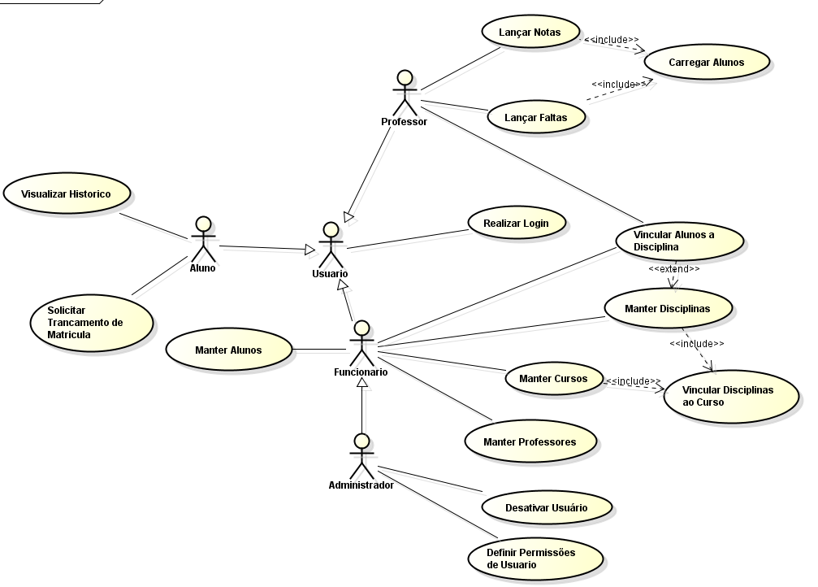

## Funcionalidades

| **Identificador** | **Descrição** | **Prioridade** | **Depende de** |
| --- | --- | --- | --- |
| RF-1 | Logar | Essencial |  |
| RF-2 | Gerenciar Alunos | Essencial |  |
| RF-3 | Gerenciar Professores | Essencial |  |
| RF-4 | Lançar Notas | Essencial | RF-2,RF-3 |
| RF-5 | Lançar Faltas | Essencial | RF-2,RF-3 |
| RF-6 | Visualizar Histórico | Importante | RF-4,RF-5 |
| RF-7 | Solicitar Trancamento de Matricula | Importante | RF-2 |
| RF-8 | Manter Disciplinas | Essencial |  |
| RF-9 | Vincular Aluno a Disciplina | Essencial | RF-8,RF-2 |
| RF-10 | Desativar Usuário | Importante | RF-2,RF-3 |
| RF-11 | Gerenciar Cursos | Essencial |  |
| RF-12 | Definir Permissões de Usuario | Importante | RF-2,RF-3 |
| RF-13 | Vincular Disciplinas ao Curso | Essencial | RF-11,RF-8 |
| RF-14 | Vincular Alunos a Disciplina | Essencial | RF-2,RF-8 |
|  |  |  |  |

## Premissas e Restrições (Requisitos não Funcionais)

### **Recursos e Prazos**

* O sistema deve ser liberado até o início do próximo semestre letivo: 01/08/2016.

### **Usabilidade**

* Será elaborado uma área online onde os alunos e professores poderão consultar como utilizar o sistema corretamente.
* O sistema deve ser estruturado de forma que sua utilização não seja complicada para usuários leigos, as informações devem estar claras e objetivas.

### **Confiabilidade**

As informações cadastradas no sistema devem ser confiáveis, jamais sendo alteradas por um usuário sem devida permissão de um administrador qualificado.

### **Desempenho**

* O sistema deve suportar 100 alunos simultâneos consultando seu histórico.

### **Requisitos de Projeto**

* O sistema será instalado em um servidor localizado dentro da faculdade, o acesso ao sistema se dará através do navegador, através da rede interna da faculdade para os professores e funcionários e através da internet para os alunos.

## Regras de Negócio

| **Identificador** | **Descrição** | **Prioridade** | **Depende de** |
| --- | --- | --- | --- |
| RN-1 | Todos os usuários deverão estar logados para utilizar o sistema | Essencial |  |
| RN-2 | Ao Cadastrar qualquer tipo de usuário (aluno ou professor) o sistema deverá gerar um código único para o mesmo | Essencial |  |
| RN-3 | Ao solicitar a exclusão de algum usuário, o sistema deve exibir uma caixa de confirmação | Importante |  |
| RN-4 | Os professores somente poderão lançar as notas e faltas de seus alunos dentro do período do semestre letivo e durante o horário das 7:00 às 23:00 de segunda a sexta-feira, e das 7:00 às 12:00 no sábado. | Importante |  |
| RN-5 | A informação de CPF dos usuários deve ser validada no ato do cadastro/alteração, certificando de que seja um CPF válido. |  |  |
| RN-6 |  |  |  |

## Não Fazem Parte Do Escopo

* Prover qualquer tipo de auxílio a operações financeiras entre o aluno e a faculdade.
* Prover qualquer tipo de auxílio aos processos de vestibular da faculdade.
* Gerar relatórios.